|  |
| --- |
| PropostaNº BT-{{BT}} -Rev{{REV}}{{CLIENTE}}{{OBRA}} |







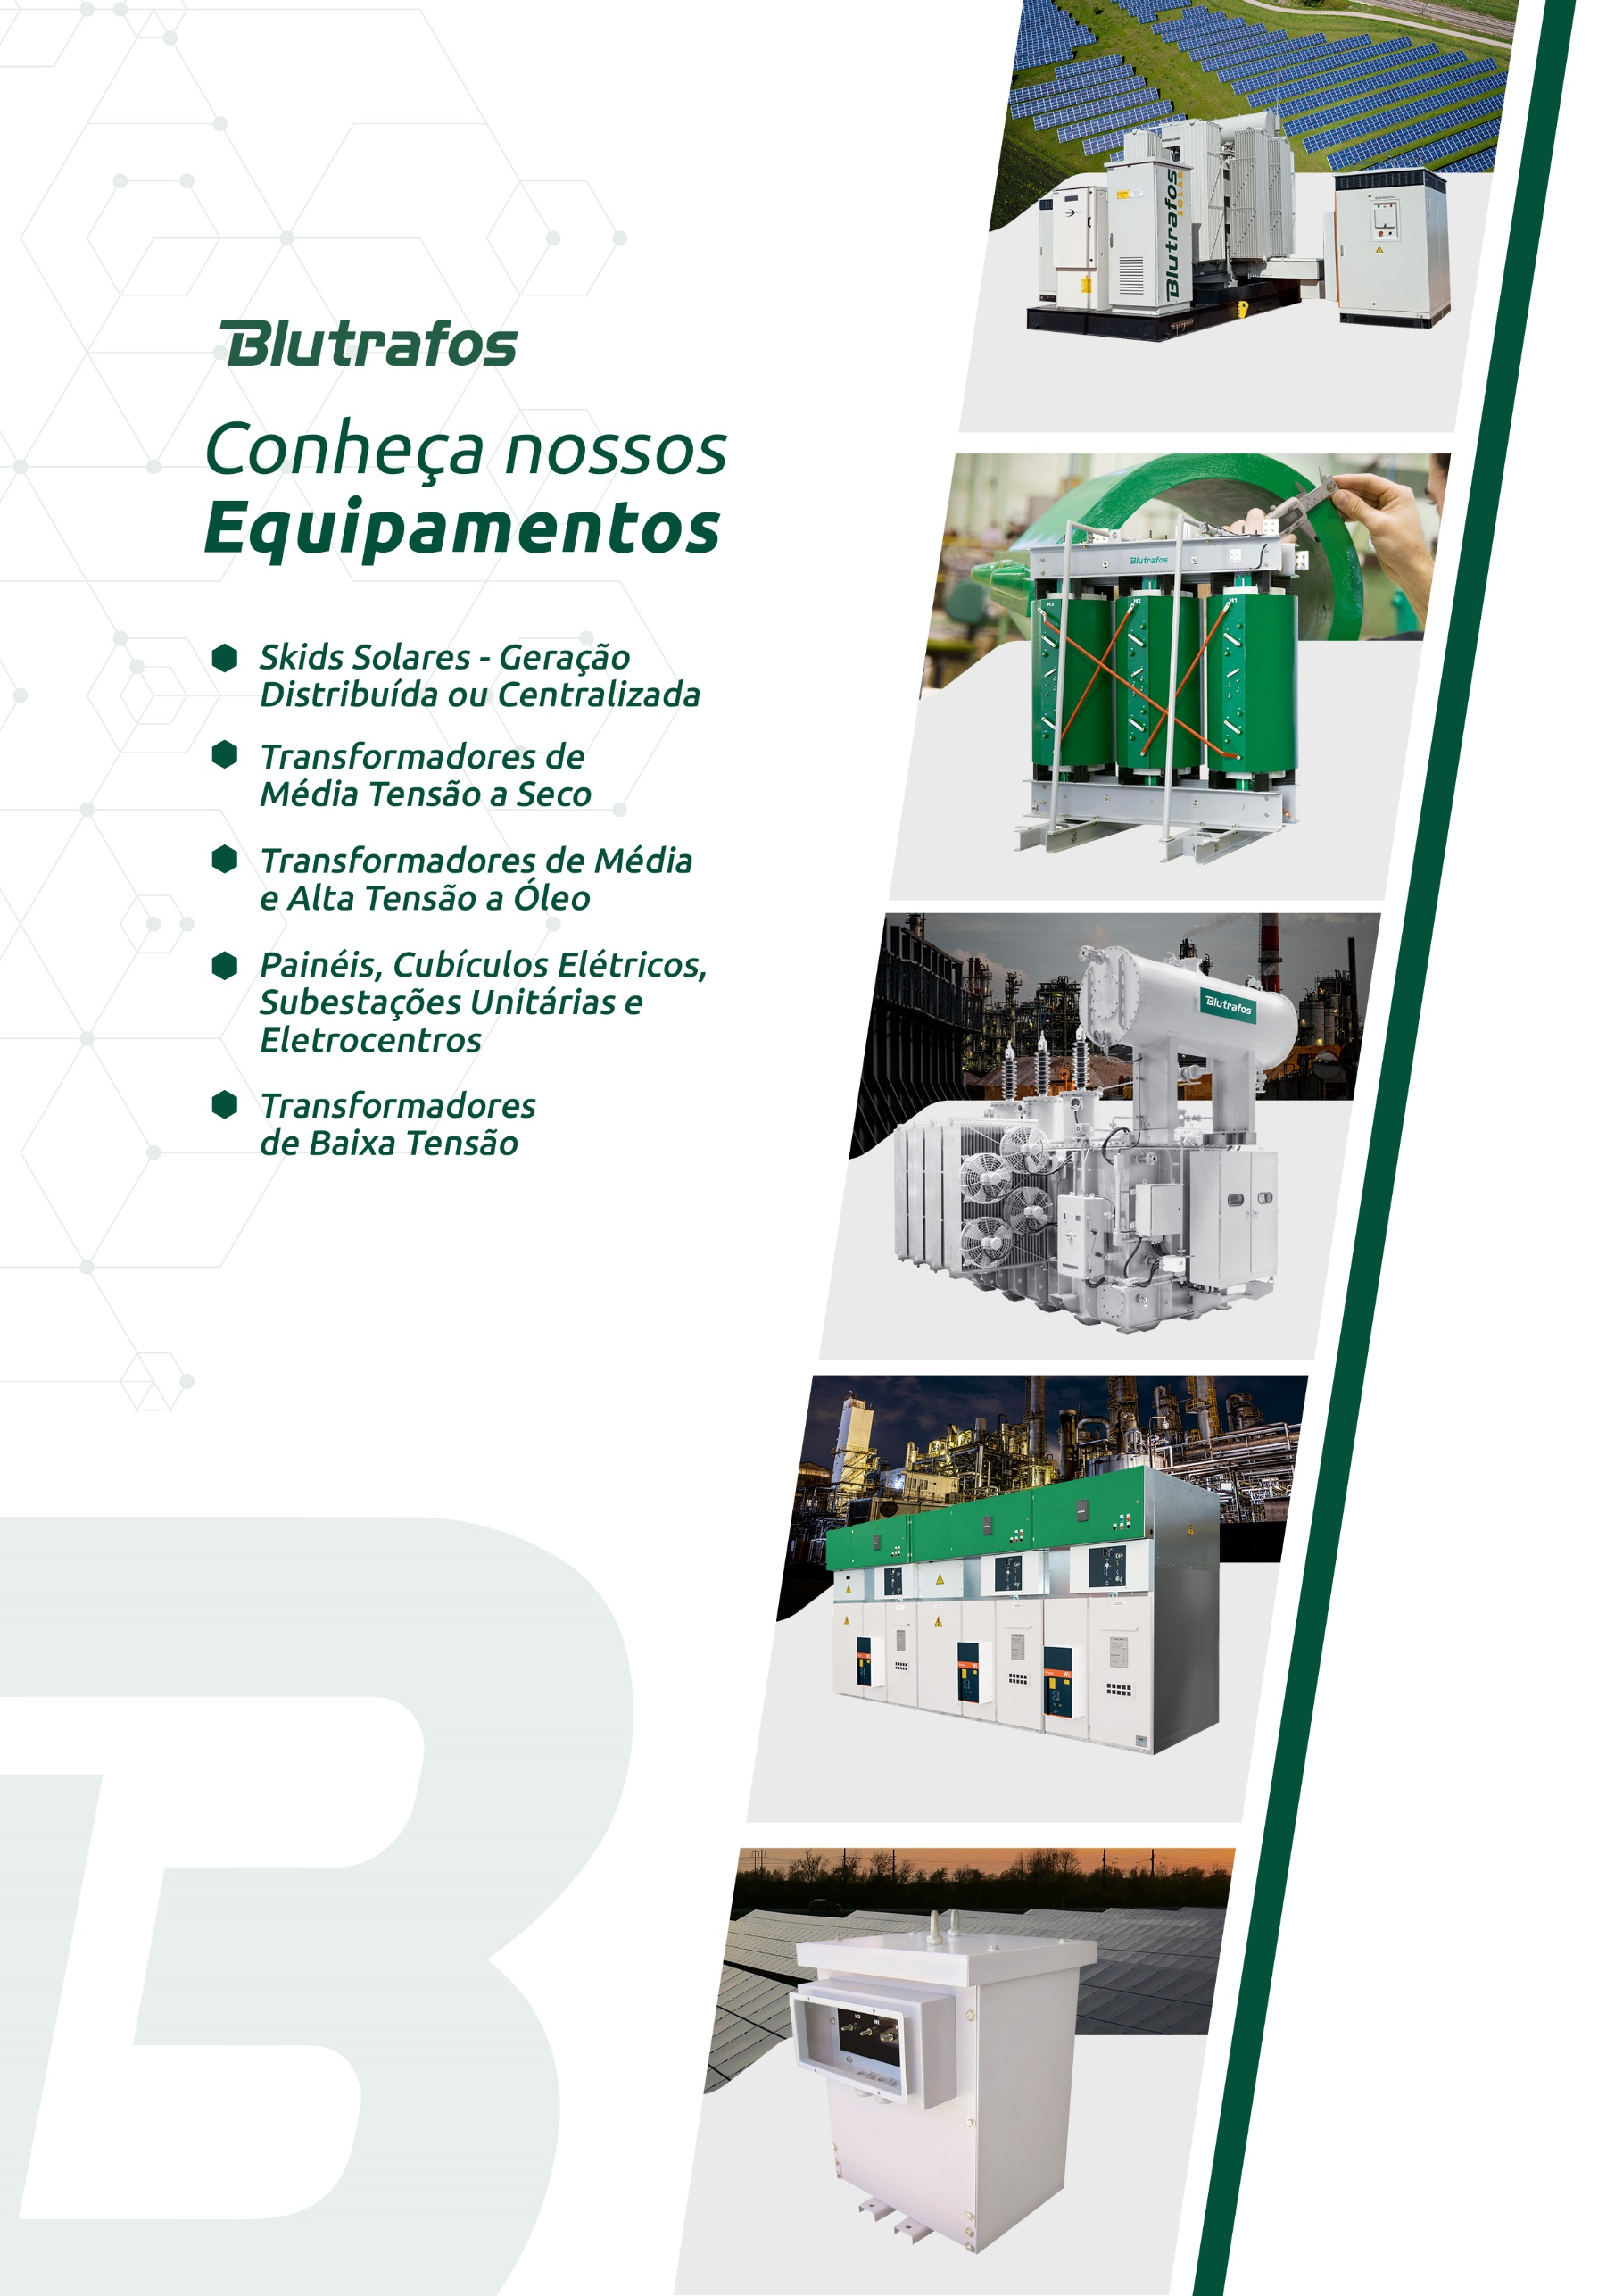



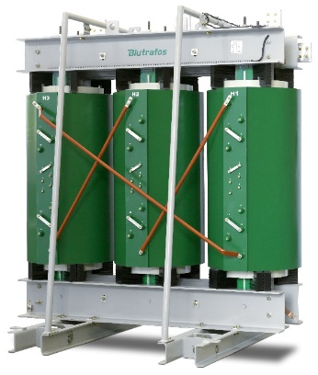**Cliente:** {{CLIENTE}}  
A/C: Sr(a). {{NOMECLIENTE}}  
Fone: {{FONE}}  
E-mail: {{EMAIL}}  
Cidade/UF: {{LOCAL}}  
  
**Obra:** {{OBRA}}

*Imagem meramente ilustrativa

# Quadro de Preços

# Escopo de Fornecimento

## Acessórios Inclusos

* Rodas Bidirecionais;
* Relé de temperatura microprocessado, comunicação RS485 MODBUS RTU, programável, protegido contra distúrbios eletromagnéticos, com indicação digital nas três fases BT, com quatro saídas a relé [alarme, desligamento (TRIP), acionamento para ventiladores e verificação de funcionamento dos sensores PT100]. Alimentação universal 24-240Vcc/Vca;
* Conexão: AT - Terminais em Alumínio;
* Conexão: BT - Terminais em Alumínio;
* Meios de Suspensão;
* Olhais de tração;
* Placa de identificação;
* Meios de Aterramento do Transformador;
* Painéis de Derivações encapsulados na bobina AT;
* Invólucro (caixa metálica, grau de proteção IP-21) confeccionado em chapas de aço carbono zincado por imersão a quente, com pintura externa na cor Ral-7032.

# Prazos de Entrega

O prazo de entrega será contado a partir do cumprimento dos seguintes eventos:

1. Recebimento da Ordem de Compra e/ou Proposta Comercial Consolidada;
2. Definição completa dos detalhes técnicos, comerciais e financeiros;

A partir destes eventos, consideramos os seguintes prazos:

* **Desenhos para aprovação: Até** **5 dias úteis** contados a partir da data de efetivação das etapas ***a*** e ***b***, listadas acima.
* **Prazo para aprovação dos desenhos pelo cliente:** **Até 2 dias úteis** contados a partir da data de envio dos desenhos para aprovação. Se o tempo de aprovação for maior que informado, o prazo de entrega será obrigatoriamente renegociado.
* **Transformadores: Até 65 dias** contados a partir da data da aprovação **definitiva** dos desenhos **+ transporte.**

*O prazo de entrega será automaticamente prorrogado quando ocorrer:*

1. Alterações técnicas solicitadas pelo cliente, que envolvam modificações no projeto e/ou na fabricação do equipamento, após a colocação do pedido de compra;
2. Atraso na aprovação e devolução dos desenhos;
3. Comentários em desenhos que comprometam o processo produtivo;
4. Atrasos no (s) pagamento (s).

# Transporte

* **CIP- São Paulo/SP, sobre o veículo transportador (descarga não inclusa)**

# Condições de Pagamento

* 40% - Com a aprovação dos desenhos;
* 30% - Contra-aviso de pronto p/ embarque; e
* 30% a 28 dias do faturamento (Mediante aprovação financeira).

# Impostos

Estamos considerando em nossos preços os seguintes impostos:

* **ICMS** na alíquota de **12,0% incluso** nos preços ofertados;
* **IPI** na alíquota de **0,0% conforme decreto 11.158 de 29/07/2022.**
* **PIS** na alíquota de **1,65%** e **COFINS** na alíquota de **7,6% incluso** nos preços ofertados.

*OBS.: No caso de faturamento para Empresa não contribuinte de ICMS ou Empresa de Construção Civil, os preços necessitarão ser recalculados considerando a Alíquota plena do Estado de Destino (DIFAL).*

Quaisquer tributos (impostos, taxas e contribuição de melhoria), empréstimos compulsórios, contribuições sociais, encargos e / ou obrigações legais que venham a ser criados, alterados ou extintos, após a data de apresentação da proposta, e que repercutam nos preços, implicarão na revisão destes para mais ou para menos, conforme o caso.

# Classificação Fiscal

## Transformadores à Seco:

* 8504.31.19: Transformadores com potência inferior ou igual a 1kVA/50 ou 60Hz;
* 8504.32.11: Transformadores com potência superior a 1kVA e inferior ou igual a 3kVA/50 ou 60Hz;
* 8504.32.21: Transformadores com potência superior a 3kVA e inferior ou igual a 16kVA/50 ou 60Hz;
* 8504.33.00: Transformadores com potência superior a 16kVA e inferior ou igual a 500kVA/50 ou 60Hz;
* 8504.34.00: Transformadores com potência superior a 500kVA/50 ou 60Hz.

## FINAME

Os produtos constantes desta oferta poderão ser financiados pelo FINAME, desde que o cliente assuma compromisso de liquidar seu débito independente da liberação dos recursos pelo FINAME. Será autorizado o agente financeiro a repassar diretamente ao cliente os recursos liberados.

Caso o FINAME não seja aprovado até a data programada para a retirada do transformador, o mesmo será faturado normalmente, devendo o contratante arcar com o valor da compra. Caso o FINAME venha a ser liberado após a entrega do transformador e pagamento pela contratante, a contratada compromete-se a repassar o valor ao contratante.

# Garantia

A garantia dos equipamentos é de 12 (doze) meses do faturamento, contra defeito de fabricação e / ou materiais empregados.

# Validade da Proposta

A validade desta proposta é de 07 dias a contar da data de sua emissão.

# Montagem/Instalação

Fica a cargo e risco da contratante a montagem e instalação dos equipamentos no campo, a não ser que seja acordado diferentemente e por escrito.

# Supervisão de Montagem, Treinamento, Start-up e Teste de Comissionamento

Não incluso no preço acima

# Desenhos

Caso necessário, serão enviados desenhos para aprovação no prazo de 05 (cinco) dias úteis após a confirmação do pedido, devendo retornar em até 02 (dois) dias. Se o tempo de aprovação for maior que informado, o prazo de entrega será obrigatoriamente renegociado.

# Ensaios

Os ensaios de rotina e descarga parcial conforme norma ABNT-NBR 5356/11 serão executados nos laboratórios da fábrica, em Blumenau /SC, estando incluso nos preços ofertados (Inspeção não incluso nos preços ofertados).

Os ensaios de tipo/especiais, caso exigidos, serão executados em nossa fábrica e cobrados (não incluso no preço dos Transformadores), por ensaio realizado, quando solicitado, conforme valores abaixo. Eventuais prazos decorrentes da disponibilidade para a execução de ensaios de tipo deverão ser acrescidos no prazo final de entrega do de laboratórios equipamento.

* Fator de potência de Isolamento: Não Aplicável conf. Norma 5356/11-2016
* Medição da impedância de sequência zero: R$ 4.630,00
* Medição dos harmônicos na corrente de excitação: R$ 4.630,00
* Elevação de temperatura: R$ 12.820,00
* Nível de ruído: R$ 4.640,00
* Nível de tensão de rádio interferência: R$ 37.440,00
* Impulso atmosférico: R$ 12.940,00.
* Impulso atmosférico p/ classe de tensão ≤1,1kV: Não Aplicável conf. Norma 5356/11-2016.
* Descarga Parcial p/ classe de tensão ≤1,1kV: Não Aplicável conf. Norma 5356/11-2016.
* Nível de tensão de rádio interferência ≤1,1kV: Não Aplicável conf. Norma 5356/11-2016.

# Dados

* Blutrafos Blumenau Transformadores Ltda.
* Rua Frederico Jensen, 2300 – Bairro Itoupavazinha.
* 89066-304 - Blumenau /SC
* CNPJ.: 81.317.208/0001-30
* I.E.: 251.848.051.

# Notas

* O número da nossa proposta deverá ser mencionado na Ordem de Compra.
* Caso constem no pedido, condições que contradigam as estipuladas nesta proposta, as mesmas deverão ser objeto de negociação num prazo de até 10 (dez) dias corridos, após o recebimento do respectivo documento em nossa fábrica em Blumenau/SC-Brasil. A não contestação das condições desta proposta às tornarão parte integrante do Pedido de Compra.
* Os preços indicados estão em Reais, portanto, foram calculados nas condições vigentes nesta data. A entrega do equipamento será embalagem padrão BLUTRAFOS.

# Esclarecimentos Técnicos e Desvios

1. Resistor de aterramento, Terminações, muflas, para-raios, TC´s e conectores para os terminais de AT, BT e Neutro não fazem parte do nosso escopo de fornecimento.
2. É de responsabilidade do Cliente facilitar o acesso dos caminhões para que seja efetuado o desembarque dos transformadores (em função de seu dimensional e peso) ao local de descarga em horário comercial. Caso este acesso não esteja disponível e ocorram problemas que ocasionem horas paradas da equipe de transporte, as mesmas serão repassadas de forma a objetivar o equilíbrio do contrato.

# Observação

|  |  |  |
| --- | --- | --- |
| **Revisão** | **Descrição** | **Responsável** |
| 00 | Emissão Inicial | Vilson |

* A não contestação das condições desta proposta às tornarão parte integrante do Pedido de Compra.

|  |  |
| --- | --- |
| Vilson Tadeu Wiggers SUPERVISOR DE VENDAS – Divisão  Média Tensão  Fone: (47) 3036-3023  Fone: (47) 99964-3631 [vilson@blutrafos.com.br](mailto:vilson@blutrafos.com.br)  [vendas@blutrafos.com.br](mailto:vendas@blutrafos.com.br) Tatiane Bendotti GERENTE DE NEGÓCIOS – Divisão Transformadores Fone: (47) 3036-3000  Celular: (47) 99133-4539 [tatiane@blutrafos.com.br](mailto:tatiane@blutrafos.com.br)  [vendas@blutrafos.com.br](mailto:vendas@blutrafos.com.br) | Leandro Furlani DIRETOR EXECUTIVO Fone: (47) 3036-3000  Fax: (47) 3036-3024 [leandro@blutrafos.com.br](mailto:leandro@blutrafos.com.br) [www.linkedin.com/in/leandro-blutrafos](http://www.linkedin.com/in/leandro-blutrafos) |

**Condições gerais de Fornecimento Blutrafos- CGFB – REV05**

1. **Pagamento:**

As condições de pagamento estão descritas na Proposta enviada. A aceitação do pedido/contrato vincula as partes, conforme art. 427 e seguintes do Código Civil e ficará condicionado a aprovação do respectivo cadastro econômico-financeiro do cliente por parte de nosso departamento de crédito, podendo, eventualmente, serem solicitadas documentos adicionais e garantias de pagamento, sem ônus para a Blutrafos.

Nossos produtos se enquadram nos financiamentos FINAME e LEASING.

1.1 **Atraso no pagamento:**

Na hipótese de ocorrer atraso no pagamento, conforme acordado na Proposta, o valor inadimplido estará sujeito a multa de 2% (dois por cento), juros de 1% (um por cento) ao mês e correção monetária pelo INPC, que serão calculados até a data do efetivo pagamento.

Além das cobranças do item 1.1, a falta de pagamento acarreta suspensão do processo, ficando o CONTRATANTE sujeito a novo Slot de fábrica (disponibilidade fabril) da CONTRATADA, cuja data não será, necessariamente, a mesma quantidade de dias do atraso.

1.2 **Variação cambial:**

Nas hipóteses de componentes importados (módulos, inversores, tracker e cabos), o CONTRATANTE deverá realizar o pagamento no dia e horário indicados pela CONTRATADA, sob pena de ter o valor alterado devido a variação cambial.

2. **Faturamento Direto ao Cliente Final:**

Via de regra o faturamento será realizado ao cliente que incluiu o pedido de compra. Todavia, o faturamento para uma terceira empresa poderá ser efetuado mediante autorização por escrito da empresa compradora e anuência da empresa terceira, permanecendo a compradora como responsável solidária ao pagamento.

3. **Aprovações:**

Havendo atraso na aprovação do projeto por parte da CONTRATANTE, o evento subsequente (fabricação dos equipamentos) poderá ser maior do que o prazo acordado, em função do Slot de fábrica (disponibilidade fabril) da CONTRATADA.

4. **Ensaios:**

Prevista realização de Ensaios de Rotina conforme norma NBR 5356/11-2016, NBR 5356/07 (transformadores) e NBR/IEC 62271-200 – NBR/IEC 61439-1 (painéis), com respectiva emissão de Certificado ou Relatório de Ensaios, conforme procedimento interno Blutrafos para cada tipo de equipamentos. Ensaios especiais/tipo poderão ser realizados mediante acordo prévio e especificação no pedido de fornecimento.

5. **Inspeção:**

A empresa compradora deverá requerer mediante acordo prévio. Sendo aprovado, o cliente poderá acompanhar o processo de fabricação e/ou os ensaios finais na Blutrafos, bem como serem realizados ensaios especiais/tipo. Despesas com eventual teste especial, bem como estadia e viagem do inspetor ficarão a cargo da CONTRATANTE. Quando prevista inspeção na Blutrafos, a data para realização será confirmada com 5 (cinco) dias de antecedência da realização do evento.

6. **Garantia:**

Garantimos os equipamentos ofertados contra qualquer defeito de fabricação e quanto ao seu desempenho, de acordo com as normas e padrões técnicos oferecidos, pelo prazo de 12 meses para transformadores e painéis a contar da data de emissão da nota fiscal. Referido prazo já contempla a garantia legal e contratual. Comprometemo-nos a substituir ou reparar em nossa fábrica, gratuitamente, qualquer peça ou conjunto que apresente defeito por comprovada falha de matéria-prima ou fabricação.

Não será aplicável a grantia legal e contratual, assim como quaisquer indenizações relacionadas com o presente contrato, quando o dano for causado por falha de transporte, armazenagem, operação e/ou manutenção indevida por parte da CONTRATANTE, caracterizada por:

a. Casos de acidentes;

b. Tratamento inadequado do equipamento;

c. Ligações de proteções inadequadas;

d. Inadequação causada por requisitos técnicos específicos da instalação ou carga não informados à Blutrafos;

e. Componentes sujeitos a desgaste normal de uso (fusíveis, lâmpadas, tiristores, diodos).

f. Operação e/ou manutenção em desacordo com os manuais de operação e/ou modificações pela CONTRATANTE;

g. Em relação a peças cuja vida útil seja inferior ao período de garantia;

h. Reparos efetuados por terceiros não autorizados pela Blutrafos.

Nestas hipóteses as correções, reparos, reformas, reconstruções ou substituições correrão a expensas da CONTRATANTE, dentro do prazo de programação da Blutrafos. Demais condições conforme Termo de Garantia e Manual de Operação e Manutenção, que seguem com o equipamento.

7. **Assistência Técnica:**

Será prestada na Fábrica/Blutrafos/Blumenau/SC, com despesas de transporte por conta e risco da CONTRATANTE.

8. **Montagem / Instalação:**

Fica a cargo e risco da CONTRATANTE a montagem e instalação dos equipamentos no campo, salvo acordado diferentemente e por escrito.

9. **Impostos:**

Os impostos foram calculados conforme legislação em vigor, sendo que quaisquer alterações nestas alíquotas, e/ou criações de novos impostos que incidam direta ou indiretamente sobre os equipamentos ou serviços ora ofertados e que venham a ocorrer entre a data da proposta e a data do faturamento, serão acertados de acordo com as alterações que venham acarretar sobre os preços acordados no pedido de compra e/ou contrato.

10. **Classificação Fiscal:**

10.1. Transformadores a Seco:

i. 8504.31.19: Transformadores com potência inferior ou igual a 1kVA / 50 ou 60Hz;

ii. 8504.32.11: Transformadores com potência superior a 1kVA e inferior ou igual a 3kVA / 50 ou 60Hz;

iii. 8504.32.21: Transformadores com potência superior a 3kVA e inferior ou igual a 16kVA / 50 ou 60Hz;

iv. 8504.33.00: Transformadores com potência superior a 16kVA e inferior ou igual a 500kVA / 50 ou 60Hz;

v. 8504.34.00: Transformadores com potência superior a 500kVA / 50 ou 60Hz.

10.2. Transformadores a Óleo:

i. 8504.21.00: Transformadores com potência inferior ou igual a 650kVA / 50 ou 60Hz;

ii. 8504.22.00: Transformadores com potência superior a 650kVA e inferior ou igual a 10MVA / 50 ou 60Hz;

iii. 8504.23.00: Transformadores com potência superior a 10MVA / 50 ou 60Hz.

10.3. Indutores:

i. 8504.50.00: Bobinas, reatores e indutores.

10.4. Painéis:

i. 8537.10.90: Painéis até 1000V;

ii. 8537.20.90: Painéis acima de 1000V.

10.5. Sistema Fotovoltaico Gerador:

i. 8501.72.90: Estação Inversora Solar;

11. **Prazo de Entrega:**

O prazo de entrega inicia a partir da assinatura eletrônica da presente proposta. A Blutrafos reserva-se no direito de prorrogar o prazo de entrega em caso de ocorrência de motivos não imputáveis à mesma, inclusive força maior, caso fortuito ou estado de pandemia generalizada. Entendem-se como força maior e caso fortuito, todo fato ou circunstância imprevisível, ou, impossível de ser evitado, que impeça o cumprimento de obrigações contratuais. A Blutrafos não será responsável por atrasos decorrentes de acidentes de gravidade, inclusive com o equipamento-chave para o processo de produção.

12. **Entrega:**

a. Caso o cliente não possa receber o equipamento no destino final na data programada, os custos de estadia e movimentação de carga serão arcados, integralmente, pela CONTRATANTE.

b. Caso o frete seja por conta da CONTRATANTE e o mesmo não retire o(s) equipamento(s) na sede da Blutrafos em até 3 (três) dias, a contar da data da finalização da produção, o equipamento será faturado, direcionado ao galpão logístico, conforme item “a”, e a condição de pagamento será considerada a partir da emissão da Nota Fiscal.

c. Sem prejuízo do item “a”, será cobrada despesas de movimentação e armazenagem, cuja taxa de armazenamento será no valor de 10% (dez por cento) ao mês sobre o valor total do fornecimento.

d. Para entregas em locais diferentes do endereço de faturamento, somente com operação triangular, devendo os custos de frete serem arcados pela CONTRATANTE.

e. A falta da retirada do equipamento poderá ocasionar em perdimento da mercadoria, conforme art. 1.275, III do Código Civil, inclusive, com a retenção dos pagamentos realizados pela CONTRATANTE a título de rescisão contratual, conforme Cláusula 14.

13. **Limitação da Responsabilidade da CONTRATADA:**

Acordam as partes, desde já, que o valor correspondente à soma de quaisquer indenizações relacionadas com o inadimplemento ou inexecução da presente oferta e/ou contrato ou ainda outras causas, a qualquer título, especialmente perdas e danos, lucros cessantes, danos emergentes e danos morais, no caso de eventual responsabilização da CONTRATADA por prejuízos decorrentes da execução deste contrato, é limitado ao montante equivalente a 10% (dez por Cento) do valor total, exclusivamente, dos itens fabricados pela CONTRATADA.

14. **Cancelamento de Pedido:**

No caso de cancelamento do pedido, a Blutrafos emitirá fatura, com vencimento à vista, incluindo todas as despesas decorrentes, deduzido os valores até então recebidos da CONTRATANTE. Em qualquer hipótese de rescisão, as partes procederão a um acerto de contas, considerando o valor dos serviços executados e/ou comprometidos e despesas decorrentes da rescisão para a Blutrafos, contra o valor dos pagamentos até então recebidos da CONTRATANTE.

a. 0 a 05 dias após o recebimento do Pedido - 20% do valor do Pedido;

b. 06 a 20 dias após o recebimento do Pedido - 50% do valor do Pedido;

c. 21 a 30 dias após o recebimento do Pedido - 75% do valor do Pedido;

d. 31 dias após o recebimento do Pedido - 100% do Pedido.

e. Quando o objeto do pedido for equipamento com exigências específicas do CONTRATANTE, no caso de cancelamento unilateral pelo CONTRATANTE, o valor a ser pago será de 100% do pedido, independentemente do tempo em que foi feito, tendo em vista as especificações técnicas, o caráter personalíssimo do pedido e a impossibilidade de se comercializar o equipamento para outrem que não o CONTRATANTE.

15. **Reserva de Domínio:**

A transferência da propriedade dos bens fornecidos pela BLUTRAFOS ao Comprador ocorrerá automaticamente quando do pagamento total e pleno do valor indicados nesta proposta. Dessa forma, em face de tal reserva de domínio, enquanto o CONTRATANTE não efetuar o pagamento integral do valor acordado, os bens objeto desta proposta permanecerão de propriedade da BLUTRAFOS.

16. **Reajuste de Preço:**

Sempre que ocorrer desequilíbrio econômico-financeiro em face de aumento de custos em relação a proposta original, as partes comprometem-se a buscar, de comum acordo, uma solução que restabeleça a equação econômico-financeira inicial do contrato/pedido, tudo com base nos art. 478, 479 e 480 do Código Civil.

16.1. **Prorrogação no Prazo de Entrega:**

Na hipótese de a CONTRATANTE solicitar prorrogação no prazo de entrega, o valor do equipamento será reajustado de acordo com a média ponderada da variação dos principais insumos, quais sejam: aço silício, aço carbono, cobre, alumínio, óleo isolante e resina.

Para entregas que ocorrem num prazo igual ou superior a doze meses, contados a partir da data da oferta, os preços serão reajustados de acordo com Cláusula 16.1.

17. **Uso de Imagem:**

A Blutrafos reserva-se no direito de divulgar, sem exigência de qualquer forma de pagamento, o seu nome, imagem, localidade da obra e logomarca como cliente da empresa BLUTRAFOS, sem que tal divulgação caracterize qualquer violação a quaisquer direitos da CONTRATANTE